
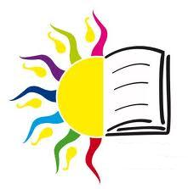
estate
biblio

SCUOLA PRIMARIA 6-7 anni: novità

LE COSE CHE PASSANO di Beatrice Alemagna, Topipittori, 2019
Nella vita, sono molte le cose che passano. Si trasformano, se ne vanno. Il sonno finisce. Una piccola ferita guarisce (quasi) senza lasciare traccia... La musica scivola via, i pensieri neri svaniscono, il cielo schiarisce dopo la pioggia e la paura se ne va. In questa trasformazione delle piccole cose, qualcosa resterà per sempre. Un piccolo libro illustrato, delicatissimo dedicato a tutti i lettori, dagli 0 ai 200 anni.

RUGGITI di Daniela Carucci Illustrazioni di Giulia Torelli Ed. Sinnos 2019 Storia di amicizie e di amori imprevedibili, storia di cura e di protezione, storia di cattivi ottusi, di meccanici innamorati, di bambine testarde e di donne cannone. Storia di rincorse, di fughe, di travestimenti, di batticuore e di sovvertimenti. Finalista premio Strega Ragazzi 2020

CAPITANO ROSALIE di Timothée De Fombelle, Editore Mondadori, 2018
a passi lievi attraverso il dramma della guerra, visto con gli occhi di una bambina coraggiosa. Finalista premio Strega Ragazzi 2020

VUOI ESSERE MIA AMICA? di Susie Morgenstern Ed. Babalibri, 2019 il racconto invita il lettore a entrare con delicatezza nella ricchezza e nella complessità del sentire infantile, colto e narrato con straordinaria sensibilità.
Finalista premio Strega Ragazzi 2020

L’ARCOBALENO DEL TEMPO, Jimmy Liao. Terre di Mezzo Editore, 2018 una lunga storia di legami familiari interrotti, tenuti in vita dall’amore per il cinema. Il ricordo di una mamma che se ne è andata permane attraverso i fotogrammi di film e pellicole.

TENSIN E L'ORCHESSA. Pierre Bertrand, Jiang Hong Chen, Babalibri2020
Sulle alte montagne dell'Himalaya, nel monastero in cui vive il piccolo monaco Tensin, l'unica fonte d'acqua si è prosciugata. Un'incredibile avventura lo aspetta insieme a un prezioso dono ricevuto lungo la via, salveranno la vita a lui e all'intero monastero.

PICCOLO PESCATORE E LO SCHELETRO, Jiang Hong Chen Camelozampa2019
Un commovente albo illustrato che parla di altruismo, trasmissione del sapere, degli affetti. In un giorno di cielo nero e mare in tempesta, il piccolo Tong pesca uno scheletro spaventoso, che lo insegue. Fuggire non serve a nulla e la paura prende il sopravvento. A volte le apparenze nascondono misteri come il mare...
Premio Rodari 2019 Miglior Albo illustrato.

PICCOLA AQUILA, Jiang Hong Chen, Babalibri2019
In Cina, una sera d'inverno, il saggio Maestro Yang torna a casa stringendo sotto il mantello un bambino orfano, mezzo morto di freddo, si prende cura di lui e s'incarica della sua educazione. Una notte, il bambino scopre che il Maestro conosce la boxe dell'Aquila e che la pratica alla perfezione……

CENTO GIANNI RODARI. Cento storie e filastrocche. Cento illustratori. Gianni Rodari/ Einaudi Ragazzi2019 100 grandi illustratori italiani e stranieri realizza una tavola scegliendo la propria favola o filastrocca di Rodari preferita.
DANTE PAPPAMOLLA Isabella Paglia, ed. Camelozampa2020
Per Dante Tertuli, la sua vita è un disastro. Tra i nuovi compagni che lo prendono in giro, dei genitori che si preoccupano per lui ma non hanno mai tempo per ascoltarlo davvero, la timidezza cronica e la perdita del suo unico punto di riferimento, la nonna Leopoldina, sembra proprio che le cose non possano andare peggio. Ma Dante non ha fatto i conti con…..

VORREI DIRTI di Cosetta Zanotti, Fatatrac 2019
Sin dal principio ogni parola ha avuto un significato, è stata un pensiero capace di creare il mondo. "Vorrei dirti" è un viaggio poetico attraverso il potere delle parole.
Finalista Premio Andersen 2020

ALLA RICERCA DI LOLA di Davide Calì, Ronan Badel Jaca Book2019
Mi chiamo Robert, ma potete chiamarmi Bob. Per fare un piacere a un mio amico detective, mi sono ritrovato proprio in un bell'affare: scoprire il vero nome di una certa Lola Pearl. Ho solo cinque giorni e qualche indirizzo in tasca. Più procedo e più mi sento in trappola... Un giallo in 12 quadri di Edward Hopper. Finalista Premio Andersen 2020

CLARA E L'UOMO ALLA FINESTRA di M. T. Andruetto Uovonero2019
Negli anni Cinquanta, in un paesino senza scuola né biblioteca, una bambina diventa amica di un uomo che vive rinchiuso in casa. Lui le presta libri e lei gli racconta com'è il mondo lì fuori: gli uccelli, le piante e il ruscello che da il nome al paese. E mentre la bambina si innamora delle storie, l'uomo a poco a poco perde le sue paure. Finalista Premio Andersen 2020

MAPPE SPAZIALI. di Lara Albanese Ediz. a colori Nord-Sud, 2019
Cosa c'è nell'Universo? Dove si trova il monte Olimpo su Marte? Dove orbita la Stazione Spaziale Internazionale? Questo libro ci aiuta a farci strada tra costellazioni, pianeti e nebulose, partendo da ciò che possiamo osservare e andando sempre più lontano per scrutare quello che scrutano i moderni telescopi. Finalista Premio Andersen 2020

PIANTE IN VIAGGIO di Telmo Pievani,Andrea Vico Ed.: Editoriale Scienza, 2019
Questa è la storia di Giulia e di una cena davvero planetaria, ma è anche la straordinaria storia dell'agricoltura, che ha cambiato per sempre la vita di noi esseri umani, il paesaggio che ci circonda e le piante stesse. Finalista Premio Andersen 2020

NELLO SPAZIO DI UNO SGUARDO di Tom Haugomat, Terre di Mezzo2019
Marzo 1956, Alaska. Il piccolo Rodney apre gli occhi sul mondo. Attraverso varchi e fenditure (finestre, oblò, schermi, telescopi, un binocolo...) il suo sguardo si posa di volta in volta su un pezzettino di universo. Ritagli di vita e grandi eventi della Storia (lo sbarco sulla Luna, l'11 settembre) si intrecciano con gioie, amori, traguardi, sconfitte e il sogno di volare nello spazio infinito. Alla ricerca della bellezza che ci accompagna sempre. Finalista Premio Andersen 2020

ATLANTE DEGLI ANIMALI ESTINTI E DA SALVARE. di Nicola Kucharska, Mondadori2020
atlante illustrato che vi condurrà alla scoperta degli animali estinti. Inoltre potrete trovare le specie più rare e in pericolo di estinzione di anfibi, rettili, uccelli, mammiferi e insetti, per conoscerle e provare a salvarle.

LE DISAVVENTURE DEL BARONE VON TRUTT di Alice Keller, Sinnos 2020
Quando la famiglia Sigismondi decide di andare in vacanza, i guai sono di sicuro in arrivo. Per fortuna con loro parte anche il Barone Von Trutt, famoso bassotto poeta, che anche in mezzo a disastri ed equivoci trova sempre l'ispirazione...

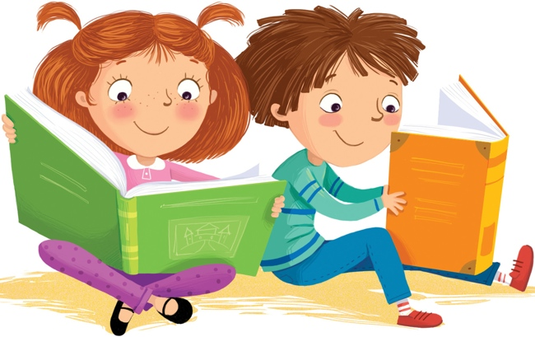
e tanti altri consigliati in libreria, in biblioteca e dagli amici…….
per gli audiolibri …….più giù!

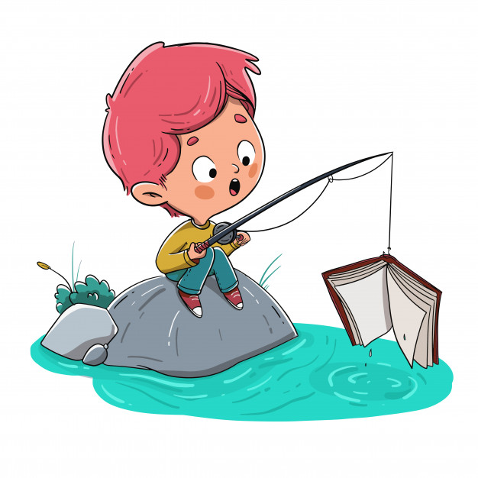
estate
biblio
pesca in rete

puoi trovare in www.rbsvicenza molte risorse selezionate tra cui pescare:

AUDIOLIBRI
https://www.locomoctavia.it/ AUDIOLIBRI PER BAMBINI Da inizio marzo 2020, è stata registrata e pubblicata in podcast la serie 12 fiabe di 12 maghi, un audiolibro gratuito di storie dai fratelli Grimm, Puskin, Wilde , Andersen alle fiabe de Le mille e una notte e racconti dalle più svariate culture del mondo ospitato da Rai radio 3 Piccolaradio. https://www.raiplayradio.it/programmi/piccolaradio/

https://biblioragazzi.wordpress.com/2010/02/05/audiolibri-per-bambini-in-rete/

ASCOLTA E GUARDA: INFANZIA 6-12 ANNI https://www.radiomagica.org/
https://www.radiomagica.org/ascolta-e-guarda/junior-6-12-anni/storie/
https://www.radiomagica.org/ascolta-e-guarda/junior-6-12-anni/videostorie/
I Libri di Radio Kids. https://www.raiplayradio.it/programmi/ilibridiradiokids/archivio/puntate

RACCONTI IN SOFFITTA https://www.youtube.com/channel/UC_eMGQTKKCWfGpKajYHAiOQ
- Il volo di Sara di L. Farina https://www.youtube.com/watch?v=i3nvnck3ryE&t=10s
- Cinque vicini molto invadenti https://www.youtube.com/watch?v=FGwMnOrgFwo&t=17s
- La città e il drago di Gek Tessaro https://www.youtube.com/watch?v=J_TfRdrkcaI&t=41s
- Giordano del faro di Janna Carioli e Marina Marcolin https://www.youtube.com/watch?v=ih7cZCfD-_Y&t=32s
- José Saramago ,Il racconto dell’isola sconosciuta: https://www.youtube.com/watch?v=EFJm95Why08
- Libri per bambini da leggere assolutamente (letti ad alta voce): https://www.youtube.com/playlist?list=PLFLrzZbCpW9ZbfwxVURFsLUvzlCchtIlA
POESIA
- http://www.poesiaragazzi.it/Poesie/Per-i-piu-piccoli/Filastrocche-di-Rodari
- http://www.poesiaragazzi.it/Poesie/Per-i-piu-piccoli/Filastrocche

VIDEO
- I LIBRI DI LEO LIONNI https://www.youtube.com/results?search_query=Leo+lionni
- PARADE https://vimeo.com/21650060
- CONIGLIO SALTERINO di Leonid Shmelkov, Russia 2012 – 5 min, . https://vimeo.com/110000242
- LE MOINE ET LE POISSON (IL MONACO E IL PESCE) 6 min, 5+ https://archive.org/details/MichaelDudokDeWitTheMonkAndtheFish
Buon
divertimento!

I film più musicali del progetto Cartoni animati in corsia https://vimeo.com/showcase/7008738

LE APP
Le migliori app per bambini dai 6 agli 8 anni
https://www.mamamo.it/news/migliori-app-bambini-dai-6-agli-8-anni/

DA FARE INSIEME
https://www.cosepercrescere.it/: DA COLORARE, LAVORETTI, RICICLO, RICETTE
https://sites.google.com/site/scuolainfmorbelli/home/biblioviva?authuser=0 IN CASA CON MUNARI https://incasaconmunari.it/index.html

